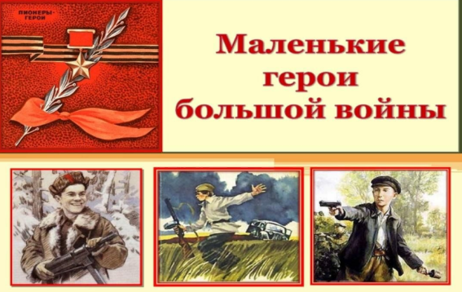
Урок мужества

о пионерах – героях
Великой Отечественной войны

Урок мужества «Маленькие герои большой войны» был проведен
В читальном зале МБУ «Атаманская поселенческая библиотека 4 мая 2023 года с учащимися 3-х классов СОШ № 4. Директор библиотеки рассказала ребятам о том тяжёлом времени, которое переживала наша страна. О том, как их сверстники, дети 7-10 лет оказывали помощь взрослым в борьбе с фашистами. О их деятельности и подвигах во имя светлого будущего. Учащиеся услышали рассказы о Зине Портновой, Лене Голикове, Марате Казее , и др. Посмотрели видео о юных героях. Ребята услышали песни о юных героях «Песня о юном трубаче» и «Песня о юном барабанщике». В конце мероприятия директор библиотеки ознакомила ребят с книгами о пионерах-героях и вручила на память буклеты с портретами юных героев.
Всего в мероприятии приняли участие 30 человек.

